АЛГЕБРА | 7 | МАТЕМАТИКА НОВА | 
УРОК | 75 | www.matnova.com.ua

Тема: | Розвʼязування типових завдань за темою «Графік функції. Графічний спосіб задання функції»
Мета: | Закріпити навички побудови та аналізу графіків функцій. Навчити учнів визначати область визначення, область значень, нулі функції, проміжки зростання та спадання за допомогою графіків функцій. Розвивати аналітичне мислення, вміння використовувати графіки для знаходження значень функцій і аргументів.
Компоненти ключових компетентностей.
Математична компетентність:
перевіряє, чи є задана крива графіком функції;
визначає область визначення та область значень функції за графіком;
знаходить нулі функції та аналізує її поведінку;
використовує графік для знаходження значень функції без обчислень.

Критичне мислення та вміння розвʼязувати проблеми:
розпізнає та пояснює зв’язок між графіком і аналітичним виразом функції;
аналізує графіки функцій для виявлення їхніх властивостей;
формує математичні моделі для розв’язання задач графічним способом.

Інформаційно-комунікаційна компетентність:
зчитує інформацію з графіків та пояснює її усно та письмово;
будує графіки функцій за допомогою таблиць значень.

Соціальні та громадянські компетентності:
обговорює правильність побудови та аналізу графіків із однокласниками;
формулює висновки про поведінку функції, обґрунтовує свої твердження.

Навчання впродовж життя:
застосовує знання про графіки функцій для аналізу реальних процесів (наприклад, зміна температури, фінансова динаміка);
розвиває навички роботи з графіками як інструментом для розуміння залежностей у різних сферах життя.

Хід уроку.
- Організаційний етап.
- Привітання.
- Налаштування на роботу.

- Розвʼязування завдань.
№1
Чи є графіками функції фігури 1-3 ?
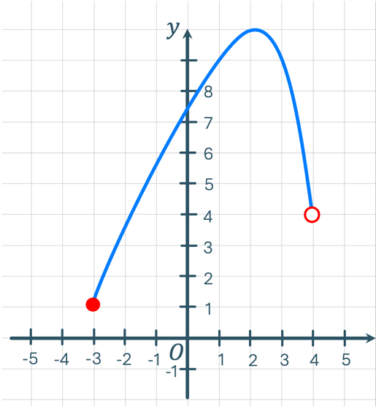 |  | 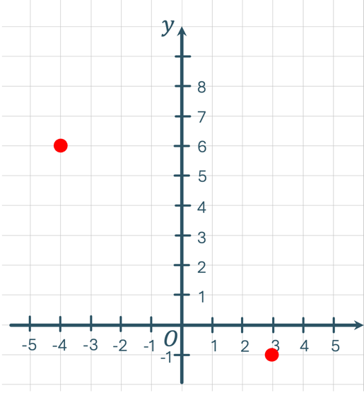 | 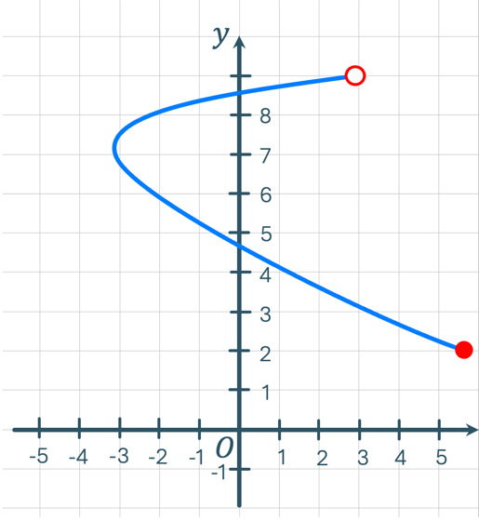
1 |  | 2 | 3
Відповідь: | 1) | Так;
 | 2) | Так;
 | 3) | Ні.

№2
Знайдіть область визначення та область значень функцій, зображених на рисунках 1 – 3.
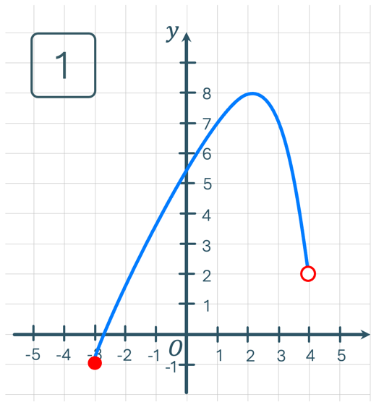 | 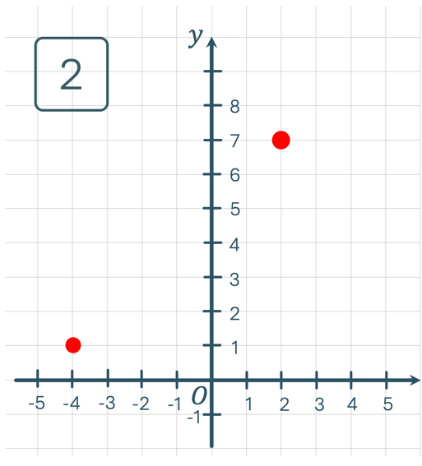 | 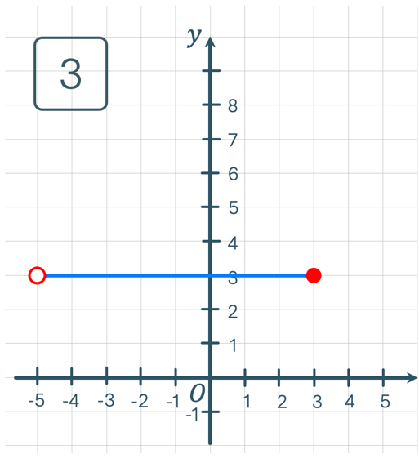
Відповідь:
$$D\left(f\right): -3≤x<4;$$  $$E\left(f\right): -1≤y≤8;$$ | $D\left(f\right): x=-4;$ $x=2;$  $E\left(f\right): y=1;$ $y=7;$ | $$D\left(f\right): -5<x≤3;$$  $$E\left(f\right): y=3;$$

№3
Не виконуючи побудови графіка, знайдіть нулі функції:

 | $$y=-4x;$$ |  | $$y=2x+8;$$
 | $$y=\frac{x}{7};$$ |  | $$y=\frac{10-x}{5};$$

Розвʼязання:
1) | $$y=-4x;$$  $$-4x=0;$$  $$x=-\frac{0}{4};$$  $$x=0;$$ |  |  | 3) | $$y=\frac{x}{7};$$  $$\frac{x}{7}=0;$$  $$x=0;$$
2) | $$y=2x+8;$$  $$2x+8=0;$$  $$2x=-8;$$  $$x=-\frac{8}{2};$$  $$x=-4;$$ |  |  | 4) | $$y=\frac{10-x}{5};$$  $$\frac{10-x}{5}=0;$$  $$10-x=0;$$  $$x=10.$$
Відповідь: |  | 1) | $$x=0;$$
 |  | 2) | $$x=-4;$$
 |  | 3) | $$x=0;$$
 |  | 4) | $$x=10.$$

№4
Перевірте, чи проходить графік функції $y=x^{2}-5x+2$ через задані точки, не виконуючи побудови:
 | $$A\left(3;-4\right);$$ |  | $$B\left(-2;8\right);$$
 | $$C\left(1;-2\right);$$ |  | $$D\left(0;2\right);$$

Розвʼязання:
 | $$y=x^{2}-5x+2$$
$$x=2;$$
$$y=-4;$$

$$y=2^{2}-5∙2+2=-4$$
Проходить.
$$x=-2;$$
$$y=8;$$

$$y={\left(-2\right)}^{2}-5∙\left(-2\right)+2=16$$
Не проходить.
$$x=1;$$
$$y=-2;$$

$$y={\left(1\right)}^{2}-5∙1+2=-2$$
Проходить.
$$x=0;$$
$$y=2;$$

$$y={\left(0\right)}^{2}-5∙0+2=2$$
Проходить.
Відповідь: |  |  | Так;
 |  |  | Ні;
 |  |  | Так;
 |  |  | Так.

№5
Дослідіть графік функції $y=f\left(x\right)$.  - Знайдіть $f\left(-8\right);f\left(4\right);f\left(5\right)$;  - Знайдіть значення $x$, при якому $f\left(x\right)=6$;  - Знайдіть область визначення та область значень даної функції;  - Знайдіть значення аргументу, при яких функція набуває додатних значень;  - Знайдіть значення аргументу, при яких функція набуває відʼємних значень. |  |  | 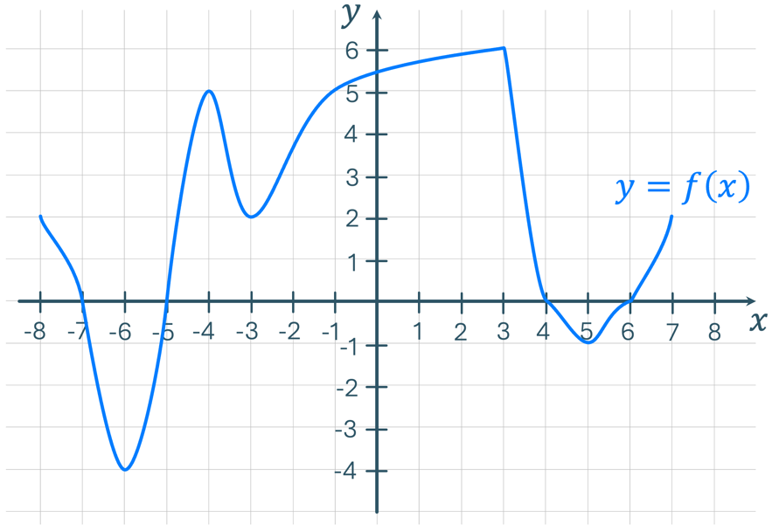
Відповідь: |  | $$f\left(-8\right)=2;f\left(4\right)=0; f\left(5\right)=-1;$$
 |  | $$x=3;$$
$$D\left(f\right):-8≤x≤7;$$
$$E\left(f\right):-4≤y≤6;$$
$y>0$ при:
$$-8≤x<7;$$
$$-5<x<4;$$
$$6<x≤7;$$
$y<0$ при:
$$-7<x<-5;$$
$$4<x<6.$$

САМОСТІЙНА РОБОТА УЧНІВ
№6
Побудуйте графік функції $y=x\left(2+x\right)$, де $-4≤x≤2$

Відповідь: | 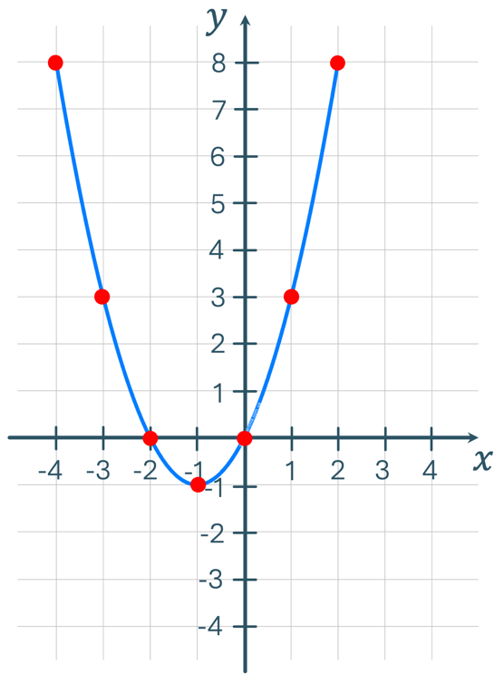

- Домашнє завдання
Повторити § 23  Виконати №1017; 1021; 1023; 1029 | О.С. Істер  (2024)

